艾滋病疗法的评价及疗效预测
黄晓瑜、邝神芬、陈广周
摘 要
本文针对艾滋病疗法评价和疗效预测的相关问题,建立了相应的评价方案和预测模型．对问题一，分别使用离差矩阵判别法和HIV-CD4同比判别法对患者进行疗效分类，对疗效不显著的患者给出预测方案，确定其最佳终止治疗时间,平均为接受治疗后的第24周；并建立BP神经网络模型，对患者的继续治疗效果进行预测，给出了前30位患者继续治疗效果的预测值．对问题二，把患者分为4个年龄段，给出了对4种疗法进行综合评价的方案，总结出各疗法优劣次序依次为：疗法4，疗法3，疗法2，疗法1；因此针对接受疗法4的患者建立灰色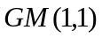预测模型，预测出其继续治疗的效果，并对预测数据进行残差检验与级比偏差检验，检验出预测结果合理．对问题三，同时考虑疗效和费用，利用心理曲线函数确定费用的心理意愿因子，取疗效和心理意愿因子的均衡权重，建立0-1规划模型，得到四种疗法的新评价：对30岁以下及40－50岁年龄段的患者疗法3较优，30－40岁及50岁以上年龄段的患者疗法4较优．

关键词:离差矩阵；同比判断法；BP神经网络；灰色预测

1问题的提出
艾滋病是由艾滋病毒（医学全名为“人体免疫缺损病毒”, 英文简称HIV）引起的．这种病毒破坏人的免疫系统，使人体丧失抵抗各种疾病的能力，从而严重危害人的生命．人类免疫系统的CD4细胞在抵御HIV的入侵中起着重要作用，当CD4被HIV感染而裂解时，其数量会急剧减少，HIV将迅速增加，导致AIDS发作．
艾滋病治疗的目的，是尽量减少人体内HIV的数量，同时产生更多的CD4，至少要有效地降低CD4减少的速度，以提高人体免疫能力．
现在得到了美国艾滋病医疗试验机构ACTG公布的两组数据． ACTG320（见附件1），193A（见附件2）．
现需要解决以下问题：
（1）利用附件1的数据，预测继续治疗的效果，或者确定最佳治疗终止时间（继续治疗指在测试终止后继续服药，如果认为继续服药效果不好，则可选择提前终止治疗）．
（2）利用附件2的数据，评价4种疗法的优劣（仅以CD4为标准），并对较优的疗法预测继续治疗的效果，或者确定最佳治疗终止时间．
(3) 艾滋病药品的主要供给商对不发达国家提供的药品价格如下：600mg 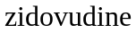1．60美元，400mg 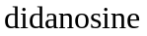0．85美元，2．25 mg 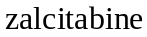1．85美元，400 mg 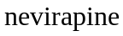1．20美元．如果患者需要考虑4种疗法的费用，对（2）中的评价和预测(或者提前终止)有什么改变．
2艾滋病患者疗效预测方案
2.1分类——预测方案
以治疗效果的好坏作为评价分类标准，将服药患者分为以下几类：
a: 患者得益于此治疗方案，继续接受治疗；
b: 方案对患者无效，患者需停止治疗或要更换治疗方案；
c：服药后因测试的时间较短或测试次数较少，不能确定治疗效果，需再服药和接受测试．
2.1.1离差矩阵判别法
2.1.1.1离差矩阵的建立
按如下步骤建立离差矩阵：
ⅰ 对某一长度为n的数组，计算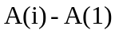,得到一组差值作为n-1阶矩阵的第一列元素，其中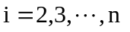；
ⅱ 同样地将A(2)后面的所有元素分别对A(2)作差，得到一个长为n-2的数组，在它前面0元素，变成长为n-1的新数组，作为上n-1矩阵的第二列元素；
ⅲ 对数组第个元素，分别用第i+1，i+2，…，n 个元素与其作差，得到长为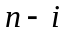的数组，在其前面补0，变成长为n-1的新数组，作为n-1阶矩阵的第列向量；整个过程重复n-1次，直到求出第个元素对第n-1个元素的差，补0，得到阶矩阵的第列元素．
2.1.1.2附件一数据处理
用药初期，HIV对药物的抗药性还未完全呈现，此阶段患者血液内的CD4和HIV量的变化是很不稳定的，要考察药物是否有效，就要在相对较后的阶段观察CD4和HIV的变化趋势．同时治疗艾滋病是一个长期的过程，目前世界上还没有可以彻底治疗艾滋病的药物，所以对患者进行少次数测量得到的数据不能比较准确地放映疗效，所以在对附件一数据处理时，对测量次数少于3次的病人的治疗效果忽略不给予评价．对于这种病人建议再继续服药一段时间，进行更多次的测量，再对他进行医疗效果的预测．
针对附件一中每个病人不同时间测试到的CD4和HIV量的数据分别作离差矩阵．如编号为23425，23430患者 的CD4（用C表示）和HIV（用H表示）量的离差矩阵如下：

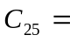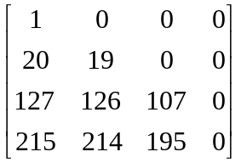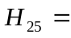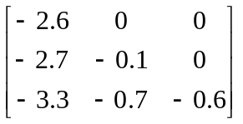
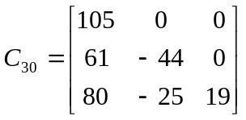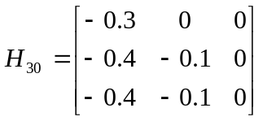
2.1.1.3患者分类方法
由离差矩阵的转化过程可以知道其对角上的元素反映了参考数据的变化规律 ．如果全部大于等于0或小于等于0，说明参考数据递增或递减，如果正负相间，则说明患者体内CD4或HIV含量存在波动．
考察由附件一数据得出的333个C离差矩阵和H离差矩阵（虽然患者总数是356，但根据对现实情况的分析，对测量次数在3次（含3次）以下的患者不作考察，不做离差矩阵）．
对于H离差矩阵，有以下几种情况：
- 对角线元素全部小于或等于零：
- 对角线元素有正负（或零）相间：
- 对角线元素全部为非负：
对于离差矩阵，也有以下几种情况：
1． 对角线元素全部非负：
2． 对角线元素正负（或零）相间
同时考虑C、H离差矩阵的对角线元素，那么存在下面三种情况，即
- C离差矩阵对角线元素都大于等于0，对应的H矩阵对角线元素都小于等于0，这种情况符合了艾滋病治疗的主要目的——尽量减少人体内HIV的数量，同时产生更多的CD4，是最好的情况；
- C矩阵和H矩阵上的对角线元素符号不一致，那么要对C矩阵和H矩阵作进一步的处理：将离差矩阵的所有元素分别除以相应的测量间隔时间，得出的是型如离差矩阵的矩阵，其中的元素表示某个测试间隔的平均变化速度；再对主对角线元素求和，正数表示该患者CD4或HIV含量在整个测试阶段递增，负数表示递减，最后将CD4和HIV的两个变化速度和再求和，正数表示疗效偏向于CD4增加，药物有效，负数表示疗效偏向于HIV增加，药物无效．
（3） 假如和C、H矩阵对角元素符号和（1）情况相反，则是最坏情况，即CD4量减少，而 HIV量增加，药物对该病人的治疗没有起到任何作用．患者要更换治疗方案．（事实上此种情况基本不会发生的，服药初期，药物肯定对CD4和HIV有一定的作用，从附件一中转换出来的矩阵能说明此事实）．
利用离差矩阵得到的分类结果
依据上面的判断分类准则，下面将给出附件一中前30个患者的分类情况：
a：23425，23426，23428，23429，23430，23431，23432，23433，23434，23435，23436，23437，23439，23440， 23443，23444，23445，23447，23448，23449，23450，23452，23453
b：23424， 23441，23442，23446，23451
c: 23438
2.1.2 HIV-CD4同比判别法
对每个病人HIV和同时期CD4的测量值求比，不同时间的比值反映了HIV对应CD4量之间的变化关系．以5周的时间间隔对比值进行三次样条插值，画出图像．根据图像的走势评价每个患者的治疗效果．
下面给出编号为23424和23428患者的比值插值前和插值后的图像和归类
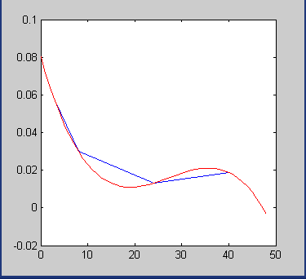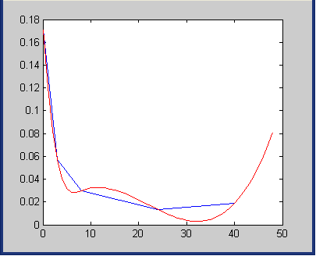
图1
图2

由图像可以看到患者23424的比值走势向下，即HIV相对CD4的量减少了，患者得益于治疗方案，患者23424为a类；患者23428比值变化开始呈下降趋势，到后期虽有反弹，但相对开始时段的下降速度，总的走势还是下降，即患者23428也得益于治疗方案，归类为a ．
相同地，用此判别法判断出前三十个患者的治疗效果类型：
a：23425，23428，23429，23430，23431，23432，23433，23435，23436，23437，23439，23440，23442，23443，23444，23445，23447，23448，23449，23450，23452，23453
b：23424，23426，23434，23441，23446，23451，
c: 23438
3．3治疗效果预测方案
根据以上归类结果，此方案针对b类患者，因为药物起不到减缓HIV复制的作用，需要确定提前终止治疗的时间，以免浪费时间和金钱．
对b类患者的HIV-CD4比值数据进行二次拟合，得到HIV-CD4比值关于时间（以周为单位）的二次函数，称为疗效函数．因为 HIV有很强的抗药性，而且不能根治，所以无论目前患者是否得益于药物，一段时间后，HIV-CD4比值都会是呈上升趋势，所以模拟出的二次函数图像开口向上．将检测终止后的任一时间值代进二次函数，即可得到疗效预测值．通过对二次函数的求导，很容易求得比值最小时对应的时间．此时间以后，药物不再起作用，即患者在此时刻终止治疗是最佳的时间．
以对患者23451疗效的进行预测和确定终止时间为例，模拟出的HIV-CD4比值关于时间的疗效函数为 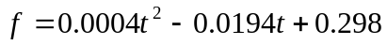，其最佳提前终止治疗时间为30周，即患者23451在服药后第30周时就应该终止治疗．其中二次函数的图像如下：
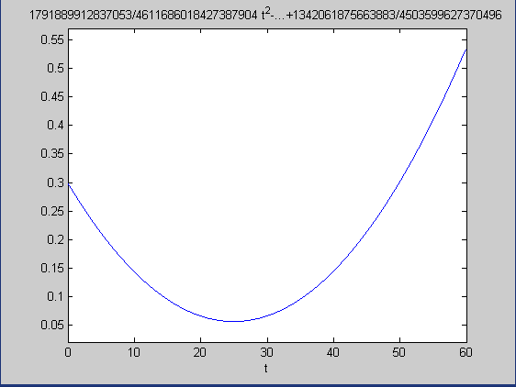
下面用上面预测方法求得的出前30位患者中b类人的疗效函数和最佳终止治疗时间
①离差矩阵分类判别法得到的b类：
患者23424：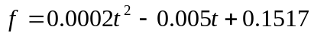；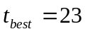周
患者23441：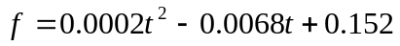；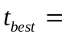21周
患者23442：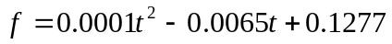；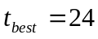周
患者23446：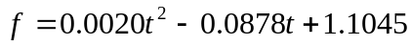；周
患者23451：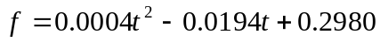；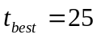周
②HIV-CD4同比判别法得到的b类：
这里只给出离差矩阵分类判别法没有被归类到的患者的疗效函数和最佳终止治疗时间
患者23426：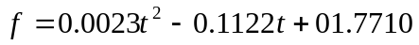；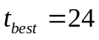周
患者23434：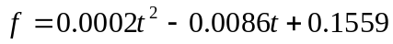；周
2.1.2 BP神经网络预测方案
BP神经网络是一种具有三层或三层以上阶层型结构的神经网络,它可以以任意精度逼近任意连续函数，广泛地应用于非线性建模、函数逼近和模式分类等方面.在此方案中以时间和对应的HIV-CD4比值作为神经网络中的输入信号．
2.1.2.1 BP神经网络的实现
BP网络是同过将网络输出误差反馈回传(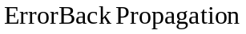)来对网络参数进行修正，从而实现网络的映射能力．隐含层在BP网络中起着很重要的作用，它具有高度的抽象功能，并可从输入单元中提取特征．
①确定隐含层的层数．
隐含层层数的选择与问题的复杂性有关．就本题的疗效预测来说，由于我们仅有几次测量的数据，故网络结构不大，可以用三层神经网络．网络模型分为三层输入层、隐含层和输出层．
②确定隐含层的神经元个数．
隐含层神经元个数的多少将影响网络的非线性处理能力和网络学习过程时间的长短，是网络成功的关键．实践证明，隐含层神经元个数太少，网络容错性能差，而增加隐含层神经元个数虽可增强网络的分析能力且收敛性能也会提高，但也会使网络训练复杂化．由于各人治疗的疗效差异较大，故不要求对原数据要求很好的逼近程度．确定隐含层神经元个数的原则是其大于或等于输入层节点数．输入层的节点数大部分在3到5的范围内，因此，我们将神经元个数定为7，输出层节点数为1．
③确定各层间的反馈函数．
第一层与第二层的关系可以用中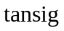函数描述．由于第三层我们不希望得到负值，因此第二层与第三层的关系用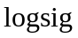函数描述．
④确定学习次数．
由于学习次数对最后结果有较大的影响，而此题数据较多，因此我们将学习次数分别记为（30，40，50，60，80，100）对前10种病人进行预测，发现次数为50时，各病人的误差MSE结果与预测效果较适中．MSE描述了学习后的逼近程度，在此不是越大越好；预测效果也希望居中．因此我们统一使用学习次数为50次．
我们用神经网络工具箱中的函数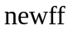创建BP网络．并对网络进行训练，调整．程序见附录
2.1.2.2 附件一中部分患者的疗效预测
以患者23441和23451为例,给出他们测试终止后到67周的疗效预测图,如下:
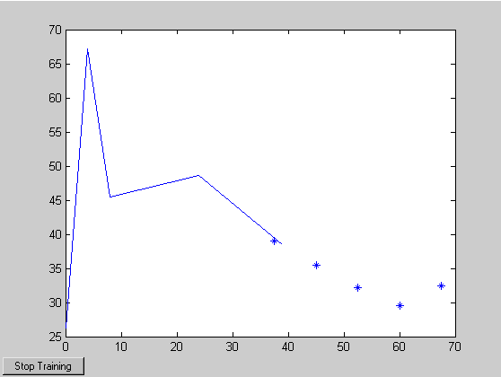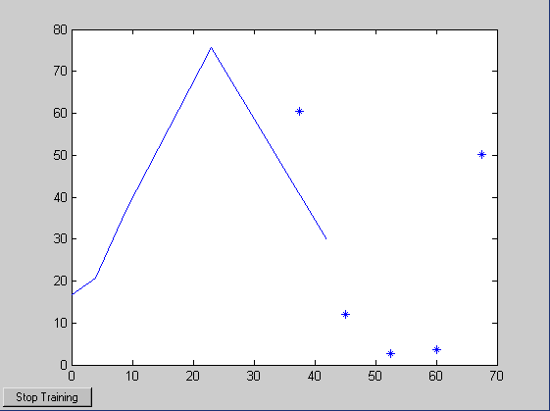
图23441
图23451

并给出了患者23454的误差分析图像(注:BP神经网络中的误差不等同与我们平时所默认的误差，它是根据依某种特定规律定义的)．如下：
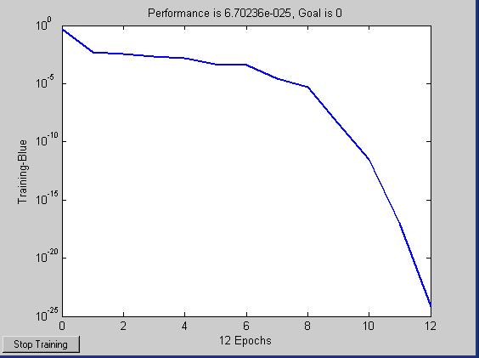
由图像可以看出，对患者23454继续治疗的效果预测的误差数量级是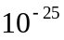，误差相当小,预测结果非常好．
部分患者的预测数据如下表：
23424 | 23425 | 23426 | 23428 | 23429 | 23430 | 23431 | 23432 | 23433
0．040472 | 6．18E-16 | 0．079856 | 0．6528 | 0．62958 | 0．048886 | 0．24374 | 0．99997 | 0．39092
0．040076 | 1．67E-13 | 0．073124 | 0．24982 | 0．42102 | 0．052829 | 0．47632 | 1 | 0．41062
0．069181 | 1．03E-11 | 0．073924 | 0．002689 | 0．61095 | 0．12754 | 0．8169 | 1 | 0．67715
0．67575 | 4．45E-05 | 0．13874 | 0．001525 | 0．9798 | 0．8299 | 0．8023 | 1 | 0．99178
0．94716 | 0．99999 | 0．95201 | 0．002642 | 0．99343 | 0．94443 | 0．7963 | 1 | 0．99869

3 疗法的评价和继续治疗效果预测
3.1疗法评价模型
3.1.1模型的假设
1 测量数据准确有效，不受外界因素干扰；
2 测量数据真实有效，不受人为因素干扰；
3 分段年龄里各个病人的身体状况良好；
4 只讨论药物治疗对CD4的影响, 忽略其他外界因素的影响．
3.1.2符号约定
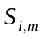:第疗法患者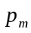的CD4平均每周变化率；
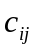:年龄段的患者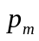在第疗法测试的次数；
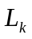:患者第次测试CD4的Log(CD4 count+1)；
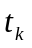:患者在第次测试时的周数，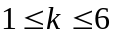；
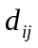:第疗法年龄段总人数，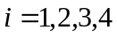；
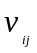:第疗法j年龄段CD4平均每周的变化，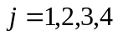．
3.1.3问题的分析
本模型要求对疗法进行优劣评价, 成功的疗法是在治疗期间内CD4含量逐渐增加,或是减少速度降低．不同年龄的患者身体状况也不同,为了使模型更加合理，将所有患者归进四个年龄段：小于30岁，30-40岁，40-50岁，大于50岁．病人服药后,其CD4值与初始值的差可用于分析其变化 为方便评定,我们引入平均变化率,．以此来衡量其疗法的优劣．

3.1.4 4种疗法的评价
对病人来说,将服药后CD4值与初始值（用药前）作差比较,差值一定程度上反应了药物的疗效,因此构造综合评价函数S来衡量CD4量的变化，其中
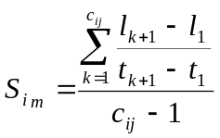
则接受第疗法的第年龄段患者CD4的平均变化率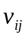为
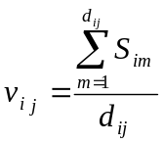
通过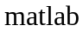求解得到不同年龄段的患者接受用不同疗法CD4的平均变化率，如下表：

 | 疗法1 | 疗法2 | 疗法3 | 疗法4
<30(岁) | -0．0230 | -0．0039 | -0．0020 | 0．0228
30-40(岁) | -0．0153 | -0．0056 | -0．0029 | 0．0189
40-50(岁) | -0．0152 | -9．0743e-004 | 0．0049 | 0．0123
>50(岁) | -0．0082 | -0．0291 | 0．0099 | 0．0220
对不同年龄段，疗法优劣的排序如下:
名  次  年  龄  段 | 1 | 2 | 3 | 4
<30(岁) | 4 | 3 | 2 | 1
30-40(岁) | 4 | 3 | 2 | 1
40-50(岁) | 4 | 3 | 1 | 2
>50(岁) | 4 | 3 | 1 | 2

疗法的z总体排序为: 疗法4,疗法3,疗法2,疗法1.

从上表值可看到, 疗法4对各种年龄段患者CD4的平均变化率都是正数，即其变平均化量递增,其他疗法都有一定程度的减少,显然．第四种疗法最好．
3.2继续治疗效果的灰色预测模型
对于较优疗法4来说，由于患者检测数据不多，且大多数患者在治疗期间其CD4数量都呈现出一定的波动，因此较难做出准确的预测．疗效明显的患者，我们有理由相信他们在后期继续治疗的效果也应是显著的；疗效不明显的患者，通过对数据的观察，我们发现虽然不少数据都具有波动性，但从总体上看，仍然会呈现出一个的增长或下降的趋势，因此我们对这类患者的测量数据实行继续治疗的灰色预测．
3.2.1数据检验与处理
为了保证建模方法的可行性，对已知数据进行检验和处理．当参考数据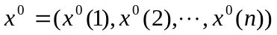的所有级比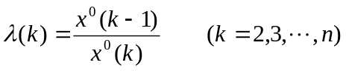落在可容覆盖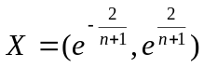内时可行．否则取适当的常数C，作平移变换
满足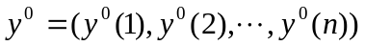的级比全部落进可容覆盖区间内．
3.2.2建立模型GM(1,1)
对参考数列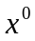进行一次累加生成：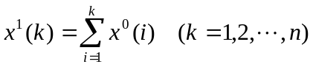，令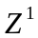为数列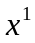的均值数列，即
将血液中CD4的含量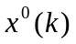中的时刻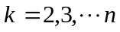视为连续的变量，则数列就可以视为时间的函数，记为=（t），则由定义可得到白化型的微分方程：
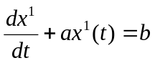
由最小二乘法，求解上方程，得：
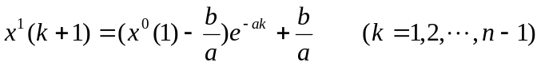
其中
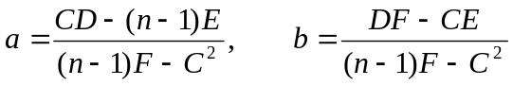，
而
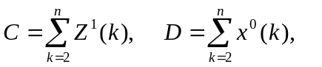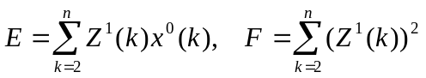

则对CD4进行预测的函数为：

（1）
根据（1）式就可以对附件二中患者进行CD4含量的预测（部分患者预测数据见附件二），例如，患者148的预测如下：
患者原检测数据向量：[4．2973 4．6347 4．1589 3．6109 3．1355 3．9318]
继续治疗效果预测数据：[4．2973 4．1409 3．8741 3．6245 3．3910 3．1725 2．9681]
从数据可以看出，此患者的继续治疗效果总体呈下降趋势，因此患者可依据此结果做出是否继续治疗或终止治疗的决定．
③预测值检验
对灰色预测出来的数据，进行残差检验与级比偏差检验．
对于以上患者的预测数据的检验情况为：
残差值向量为：（0 0．1065 0．0685 -0．0038 -0．0815 0．1931）
级比偏差向量为：（0．1326 -0．0426 -0．0775 -0．0774 0．2539）
从检验值可看出，检验值均小于0．1，故对此患者的预测值十分理想．
仅对单个患者进行预测缺乏统计学意义，因此需要对疗法4进行总体的评价．因为患者的测量周期与次数不均衡，故先对对数据进行筛选后，再得出不同周期内的CD4数量的平均增量，对增量数据再进行一次灰色预测，就能得出疗法4对患者的总体疗效预测情况．

4均衡权重的疗效和药费的0-1规划模型
虽然现代大多数人对就医的思想偏向于疗效，但在不发达国家，其经济状况相对较差，在接受治疗时，医疗费的多少很大程度地影响他们对疗法的选择．运用心理曲线函数，求出患者对疗法心理意愿因子关于费用的函数，即
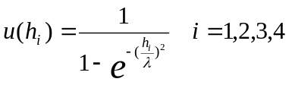
其中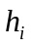表示为疗法的费用，为患者关于收入的实力因子．而对疗效，在此用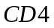每周的平均变化率来表示．对于疗效和药费决定的心理意愿因子的权重取均衡权重，由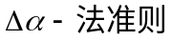求得
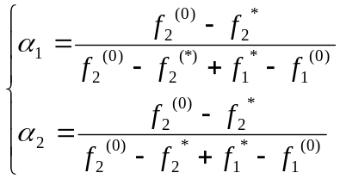
其中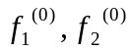分别为心理意愿因子和疗效函数的理想值．根据实际情况,可分别取2．4美元和0．01,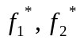 取理想值时对应的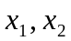值．通过计算可得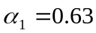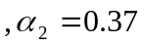．
建立以药费确定的心理因子和疗效取均衡权重时的和最大为目标函数的0-1规划模型，如下：
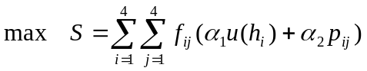
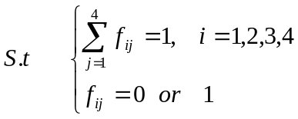
其中当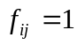时表示年龄段的人选择疗法，当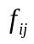为0时表示没有选到．通过lingo 9软件容易求得,对不同的年龄段其最优疗法的选择方案为：
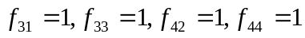
由此我们可以看出,考虑治疗费用后,最佳治疗的方案不再仅限于疗法4，有了更多选择．而对预测值也产生了相应改变,但我们完全可以用问题一的模型来预测．

5参考文献
[1] 韩中庚，数学建模方法及其应用，北京：高等教育出版社，2006
[2] 吾建国，数学建模案例精编，北京：中国水利水电出版社，2005
[3] 飞思科技产品研发中心，神经网络理论与MATLAB7实现，北京：电子工业出版社，2005．3
[4] 刘浩、白振兴，BP网络的Matlab实现及应用研究，现代电子技术，第2期：49至54页，2006
附 录
附录一
前30位患者的疗效预测值如下表：
23424 | 23425 | 23426 | 23428 | 23429 | 23430 | 23431 | 23432 | 23433 | 23434
0．040472 | 6．18E-16 | 0．079846 | 0．6528 | 0．62958 | 0．048886 | 0．24374 | 0．99997 | 0．39092 | 0．00018677
0．040076 | 1．67E-13 | 0．073124 | 0．24982 | 0．42102 | 0．052829 | 0．47632 | 1 | 0．41062 | 1．55E-06
0．069181 | 1．03E-11 | 0．073924 | 0．0026894 | 0．61095 | 0．12754 | 0．8169 | 1 | 0．67715 | 2．95E-06
0．67575 | 4．45E-05 | 0．13874 | 0．0015252 | 0．9798 | 0．8299 | 0．8023 | 1 | 0．99178 | 0．002318
0．94716 | 0．99999 | 0．95201 | 0．002642 | 0．99343 | 0．94443 | 0．7963 | 1 | 0．99869 | 0．027083
23435 | 23436 | 23437 | 23438 | 23439 | 23440 | 23441 | 23442 | 23443 | 23444
0．00938 | 0．16868 | 0．99355 | 0．37694 | 0．82836 | 0．99903 | 0．08825 | 0．08409 | 0．0870 | 0．15775
0．016868 | 0．14079 | 0．99892 | 0．57876 | 0．62818 | 0．99942 | 0．12769 | 0．039005 | 0．17524 | 0．14328
0．027959 | 0．21116 | 0．99955 | 0．77766 | 0．59873 | 0．99999 | 0．21883 | 0．031007 | 0．21589 | 0．19724
0．10434 | 0．6036 | 0．99995 | 0．98267 | 0．60102 | 1 | 0．65796 | 0．070679 | 0．47848 | 0．48012
0．18916 | 0．78405 | 0．99998 | 0．99269 | 0．63668 | 1 | 0．80567 | 0．12692 | 0．97757 | 0．66995
23445 | 23446 | 23447 | 23448 | 23449 | 23450 | 23451 | 23452 | 23453 | 23454
0．2089 | 0．1815 | 0．018 | 0．052576 | 3．11E-10 | 7．40E-14 | 3．36E-11 | 9．64E-12 | 0．27475 | 0．015242
0．22765 | 0．51536 | 0．018 | 0．17329 | 3．38E-10 | 9．33E-14 | 5．23E-11 | 1．35E-11 | 0．27481 | 0．75072
0．52394 | 0．78858 | 0．018 | 0．29371 | 9．93E-10 | 2．02E-12 | 7．46E-09 | 8．20E-10 | 0．27584 | 0．96746
0．93897 | 0．94827 | 0．018004 | 0．68191 | 3．92E-08 | 1．79E-08 | 0．60072 | 0．033639 | 0．29422 | 0．99992
0．96646 | 0．96207 | 0．01805 | 0．79466 | 2．09E-07 | 4．60E-07 | 0．99994 | 0．99999 | 0．52865 | 0．99999

附录二：部分患者继续治疗效果的预测数据
CD4  预测表 | 测量  次序  病人  编号 | 1 | 2 | 3 | 4 | 5 | 6 | 7
原始值 | 358 | 3．9512 | 4．6540 | 5．3181 | 4．8442
估计值 | 358 | 3．9512 | 4．9381 | 5．0305 | 5．1246 | 5．2205
原始值 | 228 | 3．3322 | 2．5649 | 2．1972 | 2．0794
估计值 | 228 | 3．3322 | 2．2695 | 2．0365 | 1．8275 | 1．6399
原始值 | 1275 | 4．2485 | 3．3322 | 3．4657 | 3．5264
估计值 | 1275 | 4．2485 | 3．4403 | 3．5384 | 3．6393 | 3．7430
原始值 | 899 | 4．3944 | 4．8752 | 4．7095 | 4．5951
估计值 | 899 | 4．3944 | 4．7249 | 4．5867 | 4．4526 | 4．3223
原始值 | 529 | 4．0073 | 3．7136 | 3．5264 | 3．1781 | 3．6636
估计值 | 529 | 4．0073 | 3．5458 | 3．4941 | 3．4431 | 3．3928 | 3．3432
原始值 | 250 | 1．3863 | 1．0986 | 1．0986 | 0．6931 | 0．6931
估计值 | 250 | 1．3863 | 0．9686 | 0．8075 | 0．6596 | 0．5238 | 0．3992
原始值 | 162 | 5．0594 | 5．7838 | 5．6525 | 4．3307 | 3．4657
估计值 | 162 | 5．0594 | 5．1325 | 4．3482 | 3．6837 | 3．1208 | 2．6439
原始值 | 148 | 4．2973 | 4．6347 | 4．1589 | 3．6109 | 3．1355 | 3．9318
估计值 | 148 | 4．2973 | 4．1409 | 3．8741 | 3．6245 | 3．3910 | 3．1725 | 2．9681
原始值 | 609 | 2．7726 | 5．0814 | 4．8752 | 5．0173 | 4．6151 | 4．5109
估计值 | 609 | 2．7726 | 4．9584 | 4．8178 | 4．6793 | 4．5426 | 4．4079 | 4．2751
原始值 | 291 | 3．434 | 3．434 | 3．0445 | 3．0445 | 2．3979 | 2．3979
估计值 | 291 | 3．4340 | 3．1193 | 2．8365 | 2．5793 | 2．3455 | 2．1328 | 1．9394

附录三：
灰色GM（1,1）预测matlab实现程序
function y=huise(data0)
data=data0;
n=length(data0);
jibi0=[];
for i=1:n-1
jibi0(i)=data0(i)/data0(i+1);
end
lb=exp(-2/(n+1));
ub=exp(2/(n+1));
temp=0;
while all(jibi0>lb&jibi0<ub)==0
data0=data0+1;
temp=temp+1;
for i=1:length(jibi0)
jibi0(i)=data0(i)/data0(i+1);
end
end
data1=zeros(n,1); %x1
for i=1:n
data1(i)=sum(data0(1:i));
end
z1=zeros(n-1,1); %z
for i=1:n-1
z1(i)=(data1(i)+data1(i+1))/2;
end
C=sum(z1);
D=sum(data0(2:n));
E=0;
for i=2:n
E=E+z1(i-1)*data0(i);
end
F=sum(z1．^2);
da=C*D-(n-1)*E;
d=(n-1)*F-C^2;
db=D*F-C*E;
a=da/d;
b=db/d;
data_0=[data0(1)]; %预测值
for i=2:n+1
data_0(i)=fun(i,data0(1),a,b);
end
data_0=data_0-temp;
chancha=[];
for i=1:n
chancha(i)=(data0(i)-data_0(i))．/data0(i);
end
end
jicha=1-((1-0．5*a)/(1+0．5*a))．*jibi0;
data_0
chancha
jicha
%X=0:8:40;
%plot(X,data,'g')
%hold on
%plot(0:8:48,data_0,'r')
End

function f=fun(k,data0,a,b)
f=(data0-b/a)*(exp(-a*k)-exp(-a*(k-1)));
end
附录四:
a=cell(567,1);
for i=1:567
a{i}=[];
end
bianhao=fu1{1}(1); %读取病人编号a{i}
j=1;
for i=1:1569
if fu1{i}(1)==bianhao
a{j}=[a{j};fu1{i}];
else
j=j+1;
bianhao=fu1{i}(1);
a{j}=[a{j};fu1{i}];
end
end
b=[];
for i=1:1569
if length(fu1{i})==5
b=[b;fu1{i}];
end
end
temp=[];
c=[];
t=[]
for i=28:28
P=[];
T=[];
x=[];
y=[];
effect=[];
stop=[];
p=[];
y=[y;a{i}(:,3)];
x=[x;a{i}(:,5)];
P=[P;a{i}(:,2)];
P=(P./75)';%压缩数据
T=y./x;
T=(T./500)';
net=newff([0 1],[5 1],{'tansig','logsig'}); %创建bp网络,单层，七个神经元
Y=sim(net,P); %对网络进行训练
net.trainParam.epochs=70; %训练70次
net=train(net,P,T);
t=[0.5:0.1:0.9];
c=[c,sim(net,t)];%前67天的预测数据
end

